Wood connector
Bevestigingssysteem voor houten terrasplanken zonder zichtbare schroeven

Technische eigenschappen
- Materiaal : versterkt polypropyleen
- Afmetingen : LONG ± 275x20x10mm
SHORT ± 230x20x10mm
- Kleur : zwart

Toepassing
- Bevestigingssysteem voor houten terrasplanken zonder zichtbare schroeven.
- SHORT Toepasbaar voor houten terrasplanken met een breedte 140 - 145 mm
- LONG Toepasbaar voor houten terrasplanken met een breedte tot 190mm.

Plaatsing
- Stap 1 : schroef de wood connector latjes ter hoogte van de keepers aan de onderkant van de terrasplank vast met 2 of 3 Inox schroeven 4 x 25
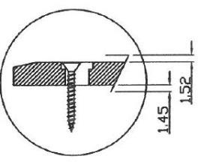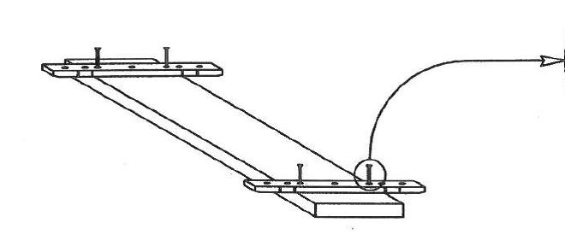
Inox schroeven 4 x 25
2 per stick bij plankbreedte < 165 3 per stick bij plankbreedte 165 >

- Stap 2 : draai de terrasplank om, schuif de latjes onder de vorige plank, en schroef de wood connector latjes vast aan de keepers.
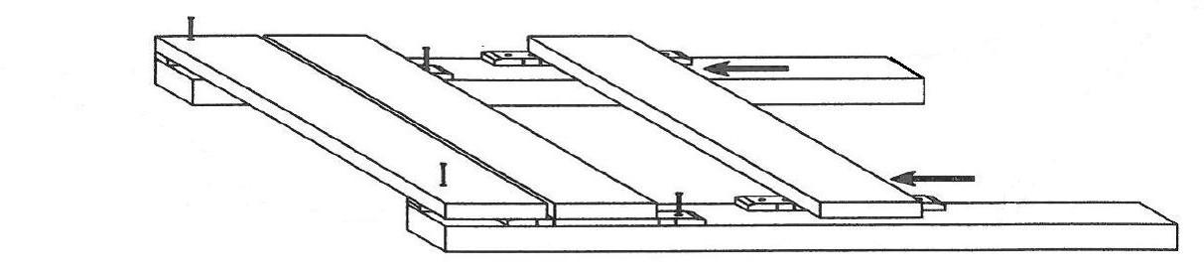

Afstand van de onderbalken:
Richtlijn voor de tussenafstand van de onderbalken bij een normale belasting:

20 à 22 mm dikke planken | Afstand hart op hart: | 40 cm
Vanaf 25 mm dikke planken | Afstand hart op hart: | 50 cm

Voordelen:

Geschikt voor plankdiktes vanaf 21 mm, ongeacht het profiel van de planken. Esthetisch gemakkelijk te plaatsen, duurzaam, onveranderlijk.

Verbruik:

connector: 14 à 19 stuks per m² ( afhankelijk van de breedte van de plank ) Vijzen: Inox vijs Ø 3.5 – 4 , 50 stuks per m²

Geteste houtsoorten:

Padouk, Ipe, Afrormosia, Tali, teak, afzelia

Inhoud / verpakking:

100 stuks / doos ( excl vijzen )

Voor meer informatie, contacteer D-eco wood products, Pascal Devolder 0032-495 86 06 13 e-mail: d-eco@telenet.be

